Knochengeschichten – Aktivität 3

Stützen und Karten
Achilles: eine Geschichte, die sich verändert
Schneiden oder projizieren. Das Datum und der Status jedes Dokuments sind Teil der Untersuchung.
Typ  Visuelle Unterstützung | Zielgruppe  Lernende und Gruppen | Nutzung  Einordnen und diskutieren | Version  Pilot 1.0
Pilotversion – in diesem Medium werden keine alten Bilder veröffentlicht, bis das Korpus validiert ist.

1. Karte zum Ausfüllen: antike Quelle

Dokument A Zu validieren
Antike Quelle, die nach wissenschaftlicher, dokumentarischer und rechtlicher Validierung integriert werden soll.
Fragen: Welches Datum? Welches Objekt oder welcher Text? welche Szene? welche Institution? Was erlaubt es uns wirklich zu behaupten?

2. Späte Überlieferung und Rezeption
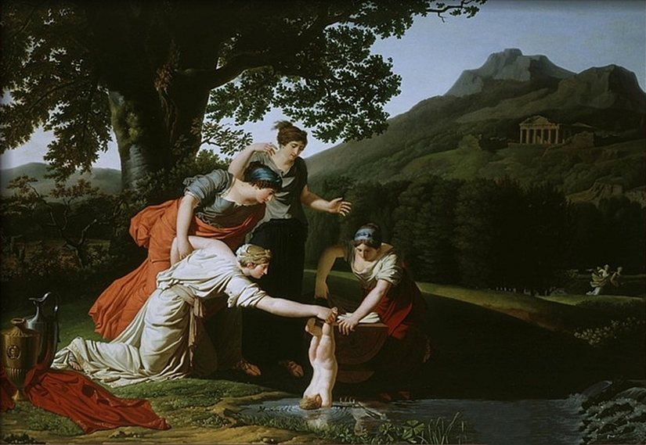
Antoine Borel, Ende des 18. Jahrhunderts. Modernes Bild der Immersionsepisode, die einer späten Tradition angehört; es handelt sich nicht um eine antike Quelle.Antoine Borel, gemeinfrei, über Wikimedia Commons.
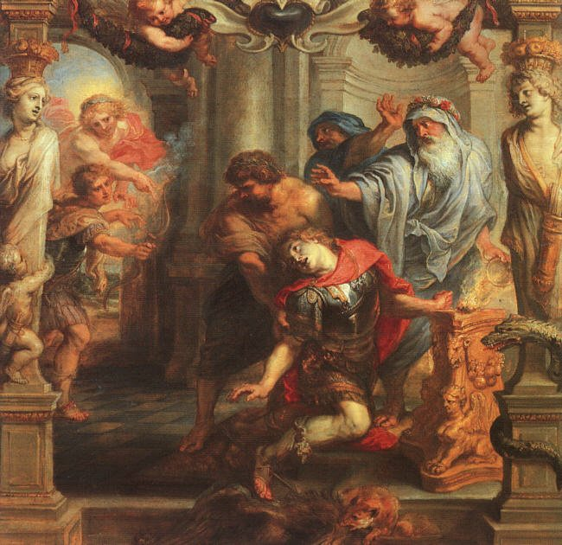
Peter Paul Rubens, 17. Jahrhundert. Nachantike Rezeption des Todes des Achilleus; Das Werk zeugt von seiner Entstehungszeit.Peter Paul Rubens, gemeinfrei, über Wikimedia Commons.
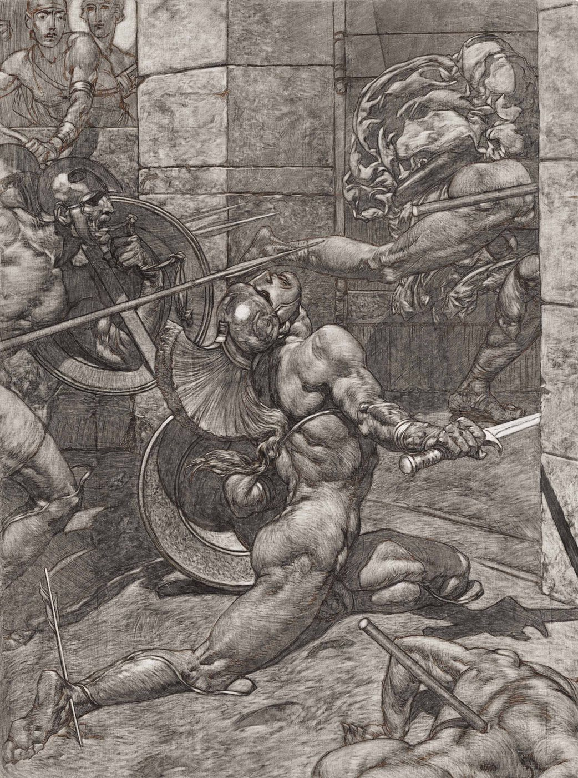
Alexander Rothaug, Moderne. Nachantike künstlerische Interpretation, kein Beweis einer antiken Geschichte.Alexander Rothaug, gemeinfrei, über Wikimedia Commons.
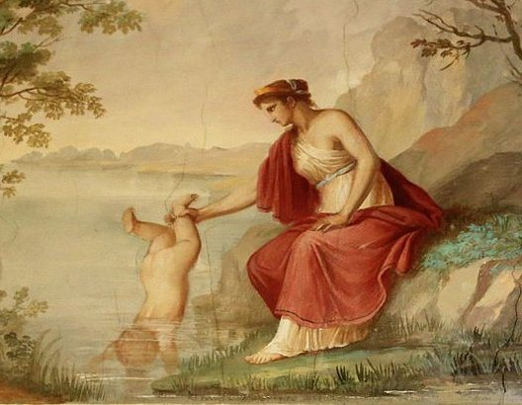
Zeitgenössische Illustration. Eine aktuelle Kreation rund um die späte Folge; es handelt sich nicht um eine antike Quelle.Sasanian1111, CC BY-SA 4.0, über Wikimedia Commons.

3. Ein anatomisches Orientierungspunkt, kein Beweis für die Geschichte
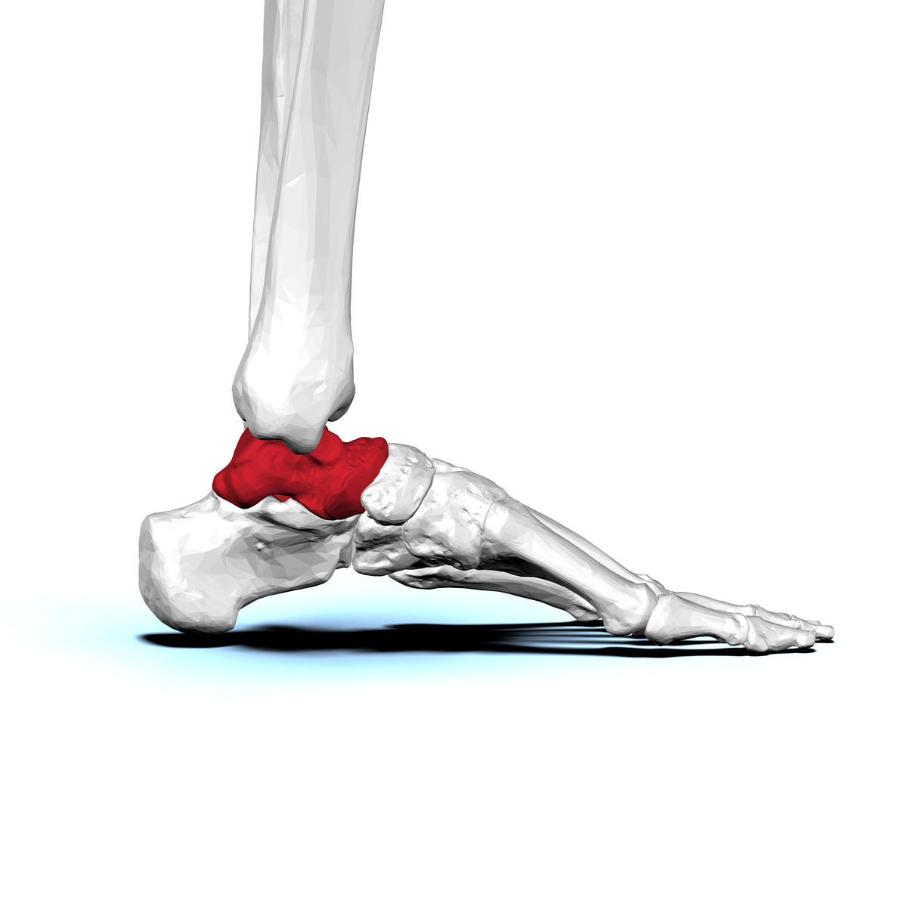
Talus menschlich, Ansicht lateral. Diese Visualisierung dient lediglich der Lokalisierung und Benennung des Knochens. Es beweist keine Episode in der Geschichte von Achilleus.BodyParts3D / DBCLS, CC BY-SA 2.1 JP, über Wikimedia Commons.
Das vorläufige Foto der Vase mit Achilleus und Memnon ist in diesen PDFs nicht enthalten. Der Austausch oder die Integration erfolgt erst nach Prüfung des Hinweises, der Relevanz und der Rechte.
Nachvollziehbarkeit : https://histoire-d-os.github.io/Histoire-d-os/de/ressources/activite-03-achille-histoire-transformee.html

